
9月14日动态
星期六 天气：晴天 出勤人数：23人
观察一：晨间入园—我们的中秋时装秀
明天就是中秋节假期了，今天许多小朋友穿着美美的汉服参加学校的游园活动。瞧！高筠迪、郭陶霖、胡希瑶、蒋婉柔，彭鑫奕、苏媛、唐可一、仲思齐、王梓雯、陈煦、汪子恒，邢永望，孙铭阳、衣着中秋意味非常浓厚喔。
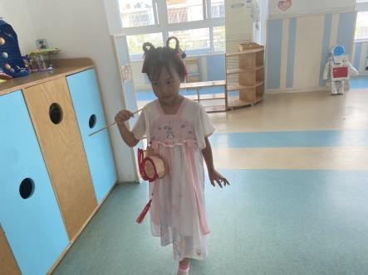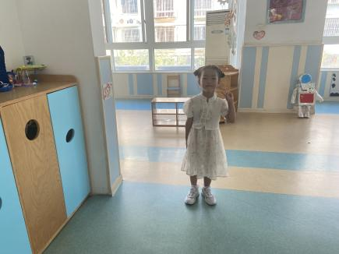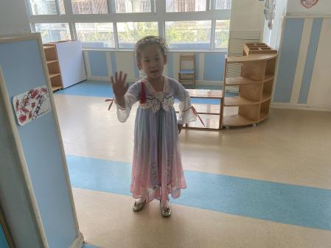

观察二：游园活动—快乐的中秋节
游园活动内容非常丰富，今天我们准备了夹玉兔、做灯笼、贴花钿、美甲、非遗漆扇、品中秋、赏中秋、水中戏月、推月饼、摘月亮。活动中高筠迪、郭陶霖、户亚玥，胡希瑶、蒋婉柔，彭鑫奕、苏媛、唐可一、仲思齐、王梓雯、蔡松霖、胡皓霆、李哲、刘芃泽、汪子恒，王晔、肖宸锡、王宇尧、邢永望，郑诗俊、孙铭阳、沈星延能根据自己的喜好选择游戏游园，体验节日的喜悦。
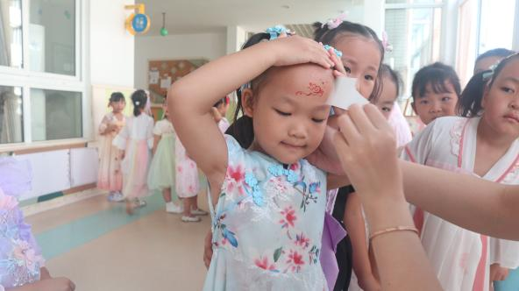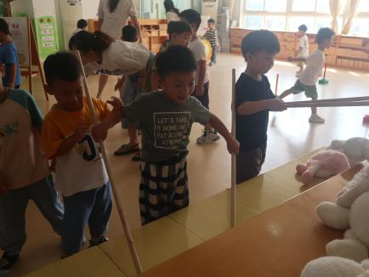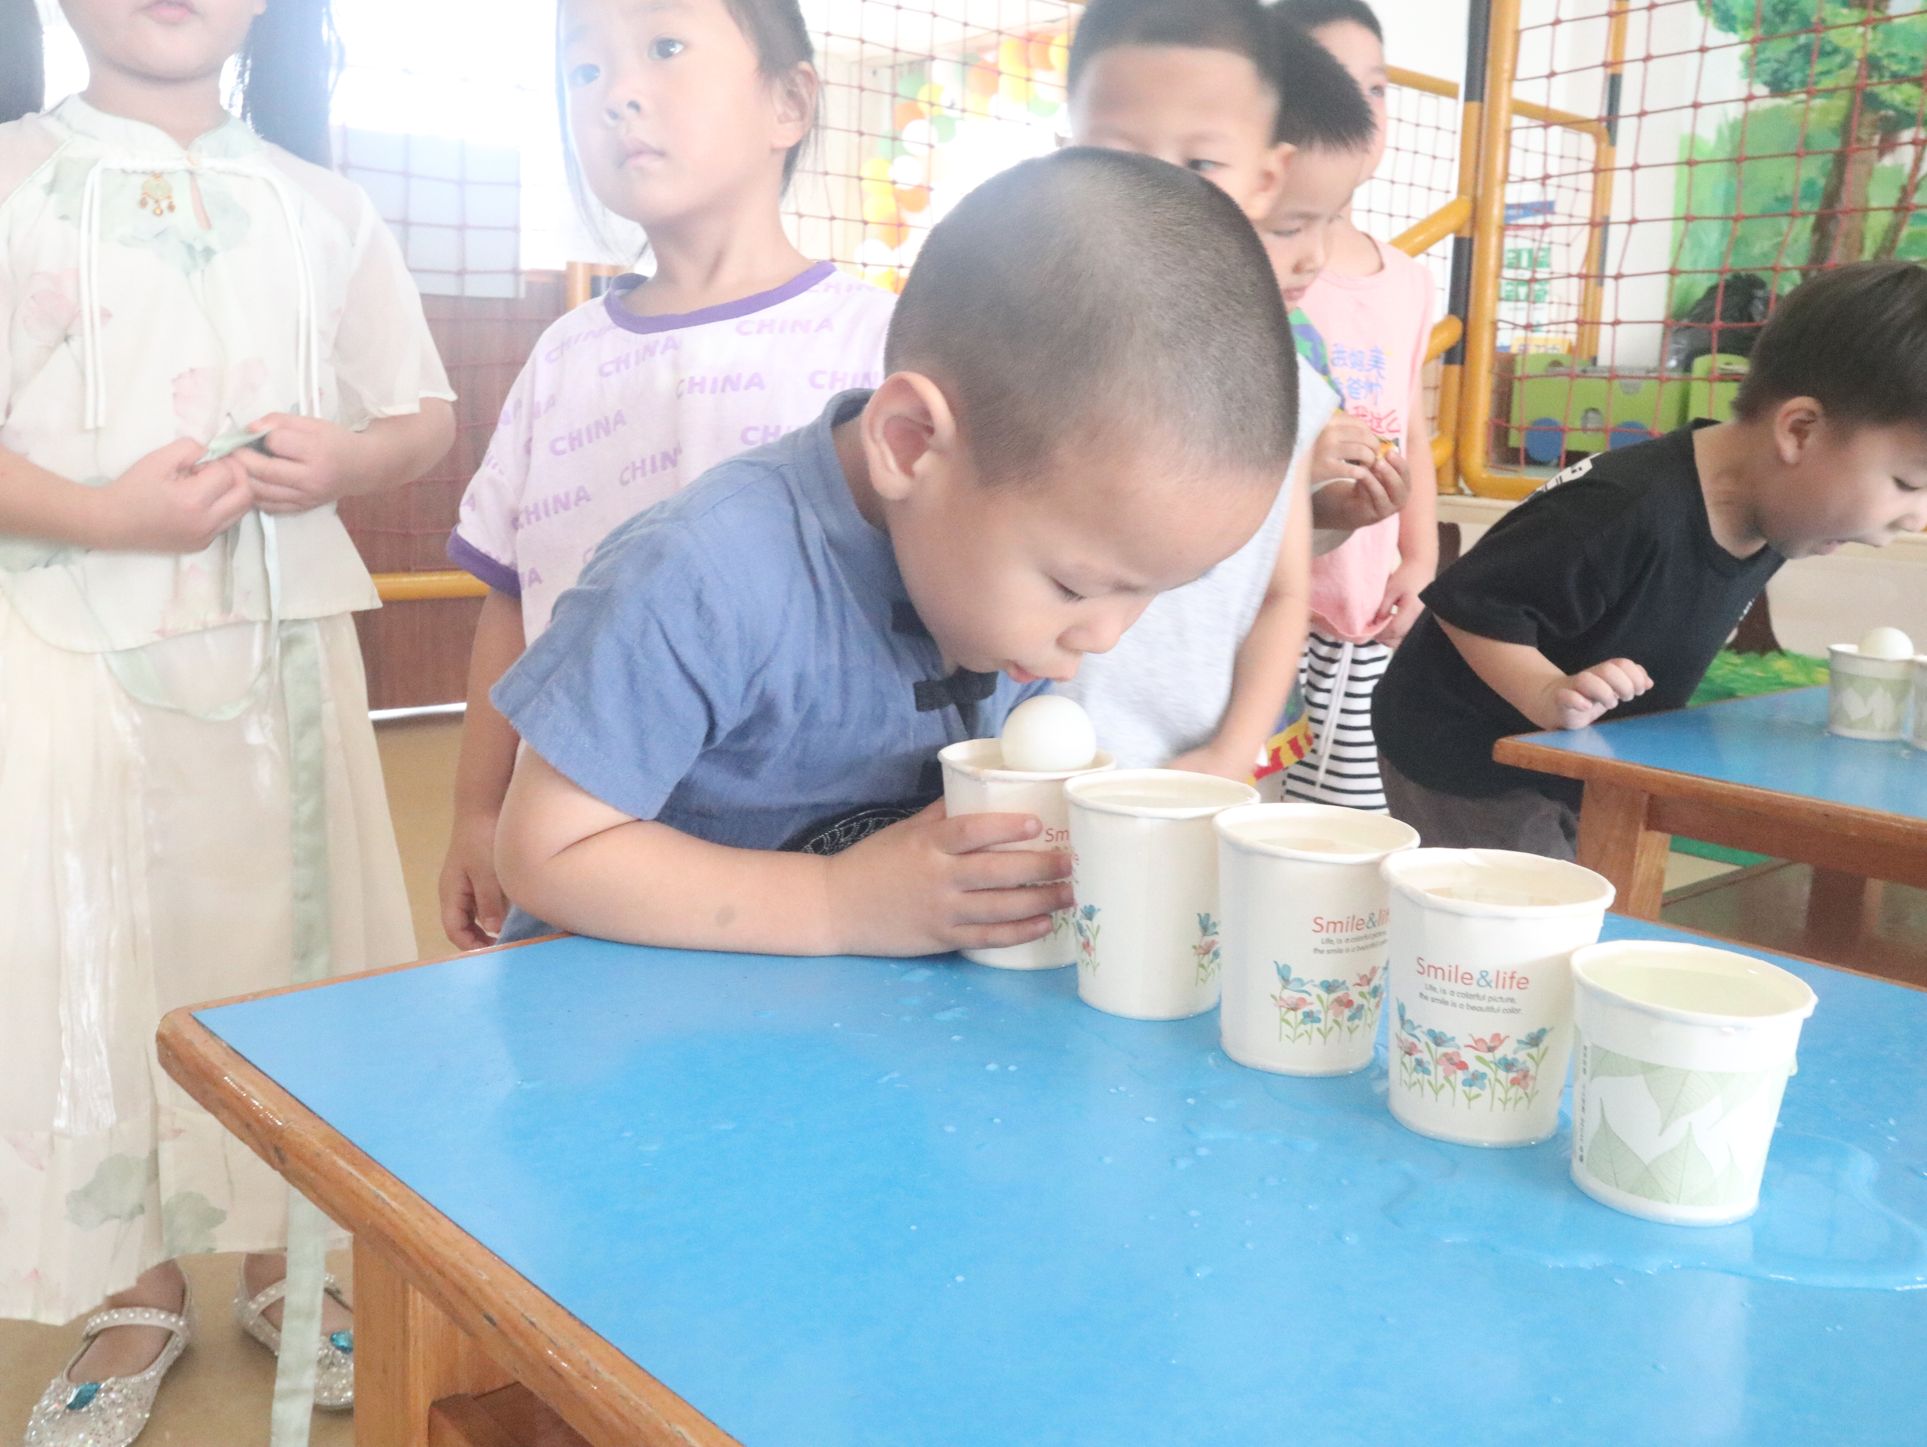

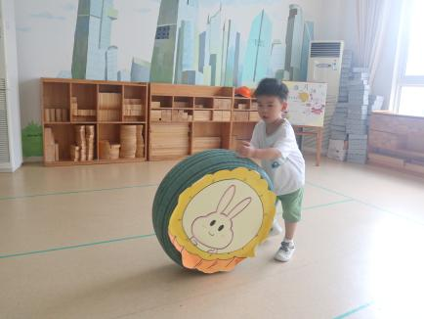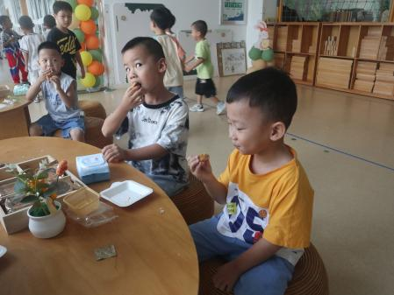

观察三：集体活动—音乐《朋友越多越好》
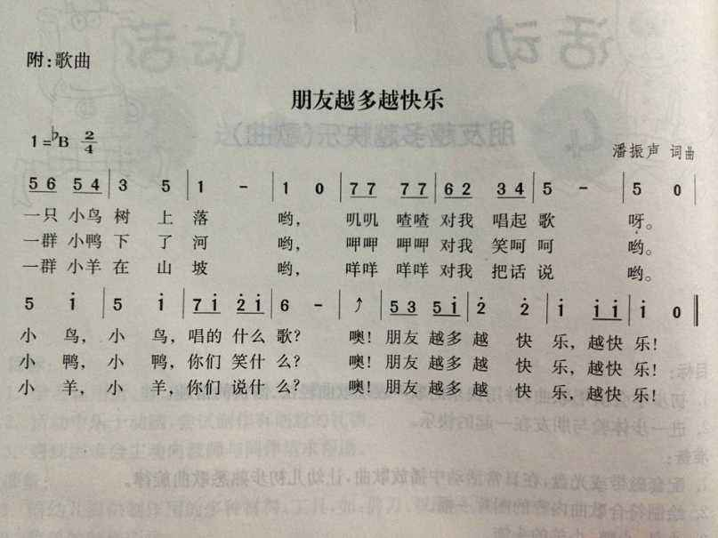
《朋友越多越快乐》是一首bB大调二四拍的歌曲，歌曲内容分成三段，分别以小鸟、小鸭、小羊的形象来让幼儿在歌词中体会到和朋友在一起的快乐。本次活动第二句的旋律音域变化比较宽，第四句语音节奏不统一均衡，在这里可以用游戏的方法重点突破。导入用对说游戏学说“朋友越多越快乐”，然后通过玩找朋友游戏，不仅让幼儿在熟悉乐曲，了解了乐段，同时巩固了对重点节奏的练习。在解决旋律难点时，可结合图谱，引导孩子有表情的歌唱并且可以和朋友合作表演。活动中，郭陶霖、苏媛、唐可一、仲思齐、王梓雯、蔡松霖、陈煦、胡皓霆、王宇尧尝试学会演唱歌曲，虽然声音有点小，但也能尝试用动作表现歌曲轻松、愉快的情趣，体验与朋友在一起的快乐。

